Φάση 3^{η} : ¨ Γραφική Παράσταση Κατανομής Συχνότητων ¨
ΦΥΛΛΟ ΕΡΓΑΣΙΑΣ 3^{ο}
ΟΝΟΜΑΤΕΠΩΝΥΜΑ ΟΜΑΔΑΣ ΜΑΘΗΤΩΝ : 1) …………………………………………………………
2) ………………………………………………………...
Βήμα 9^{ο} :
Η βαθμολογία 50 φοιτητών στις εξετάσεις ενός μαθήματος είναι:
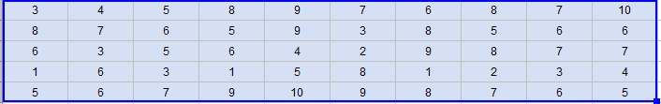
Ο εκπαιδευτικός ζητά από τους μαθητές να ανοίξουν το λογισμικό geogebra και από το μενού να επιλέξουν Αρχείο Νέο, ώστε να πειραματιστούν στην δημιουργία των γραφημάτων.
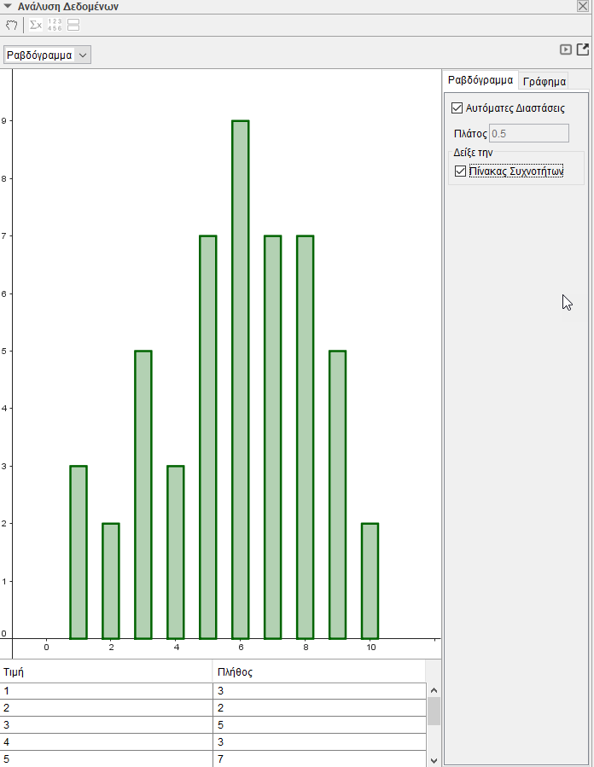
Προτρέπει ο διδάσκων τους μαθητές από το μενού ΠροβολήΥπολογιστικό Φύλλο να γράψουν τα δεδομένα όπως τα βλέπουν στον πίνακα του 3^{ου} φύλλου εργασίας. Στη συνέχεια τους λέει να μαρκάρουν όλα τα δεδομένα και από το υπομενού που άνοιξε να επιλέξουν «Ανάλυση μιας Μεταβλητής», τότε το λογισμικό τους ανοίγει ένα παράθυρο της μορφής:
❷
❶
Τους ζητά να επιλέξουν το Ραβδόγραμμα
Τους ζητά να επιλέξουν το εικονίδιο.
Επιλέξτε πλάτος 0.5 και τσεκάρετε τον πίνακα συχνοτήτων

❸
Τους ζητά να επιλέξουν Αντιγραφή στην Προβολή Γραφικών

Αναμένεται να εμφανιστεί το Ραβδόγραμμα στο αρχείο του λογισμικού.
Ζητείται από τους μαθητές να ανοίξουν το αρχείο geogebra «Παρουσίαση Στατιστικών Δεδομένων.ggb» , για επιβεβαίωση ο διδάσκων τους ζητά να τσεκάρουν το κουτάκι Ραβδόγραμμα.
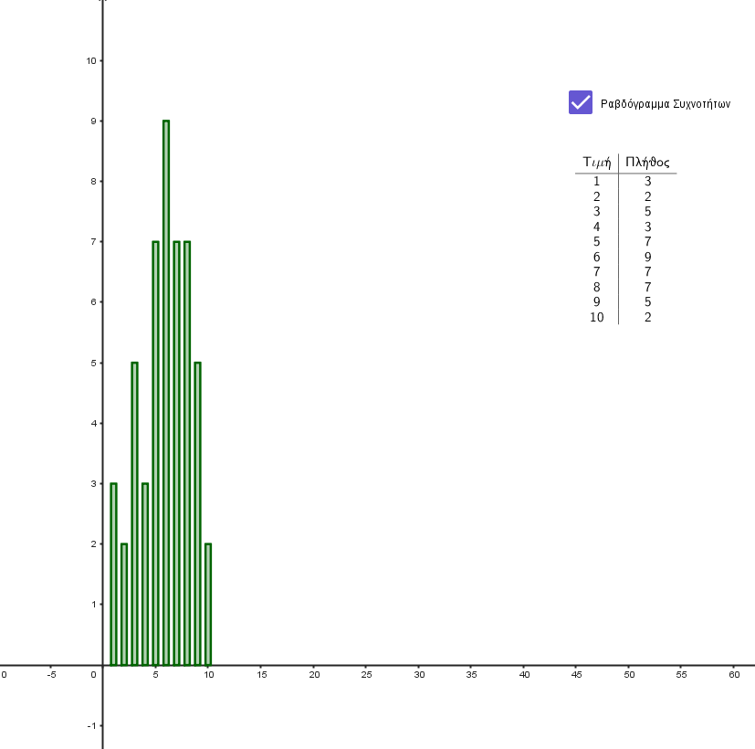
Με αυτόν τον τρόπο οι μαθητές, με την βοήθεια του εκπαιδευτικού, ενεπλάκησαν στην κατασκευή του Ραβδογράμματος.

Βήμα 10^{ο} :
Ο διδάσκων ζητά από τους μαθητές στο πλάτος του Ραβδογράμματος να βάλουν την τιμή 0, τότε το Ραβδόγραμμα μετασχηματίζεται σε διάγραμμα συχνοτήτων (2^{ο} βελάκι του παραπάνω παραθύρου). Βρίσκει ευκαιρία ο εκπαιδευτικός να αναφέρει στα παιδιά των ανθρωπιστικών σπουδών, ότι στο σχολικό εγχειρίδιο της Γ Λυκείου Γενικής παιδείας, όταν η μεταβλητή ήταν ποσοτική το διάγραμμα της κατανομής συχνοτήτων και σχετικών συχνοτήτων γινόταν με κατακόρυφες γραμμές και λεγόταν διάγραμμα συχνοτήτων. Το Ραβδόγραμμα συνήθως χρησιμοποιείται για ποιοτικές μεταβλητές.
Ζητείται από τους μαθητές να ανοίξουν το αρχείο geogebra «Παρουσίαση Στατιστικών Δεδομένων.ggb» , για επιβεβαίωση ο διδάσκων τους ζητά να τσεκάρουν το κουτάκι Διάγραμμα Συχνοτήτων.
Με αυτόν τον τρόπο οι μαθητές, με την βοήθεια του εκπαιδευτικού, ενεπλάκησαν στον μετασχηματισμό του Ραβδογράμματος σε Διάγραμμα συχνοτήτων.
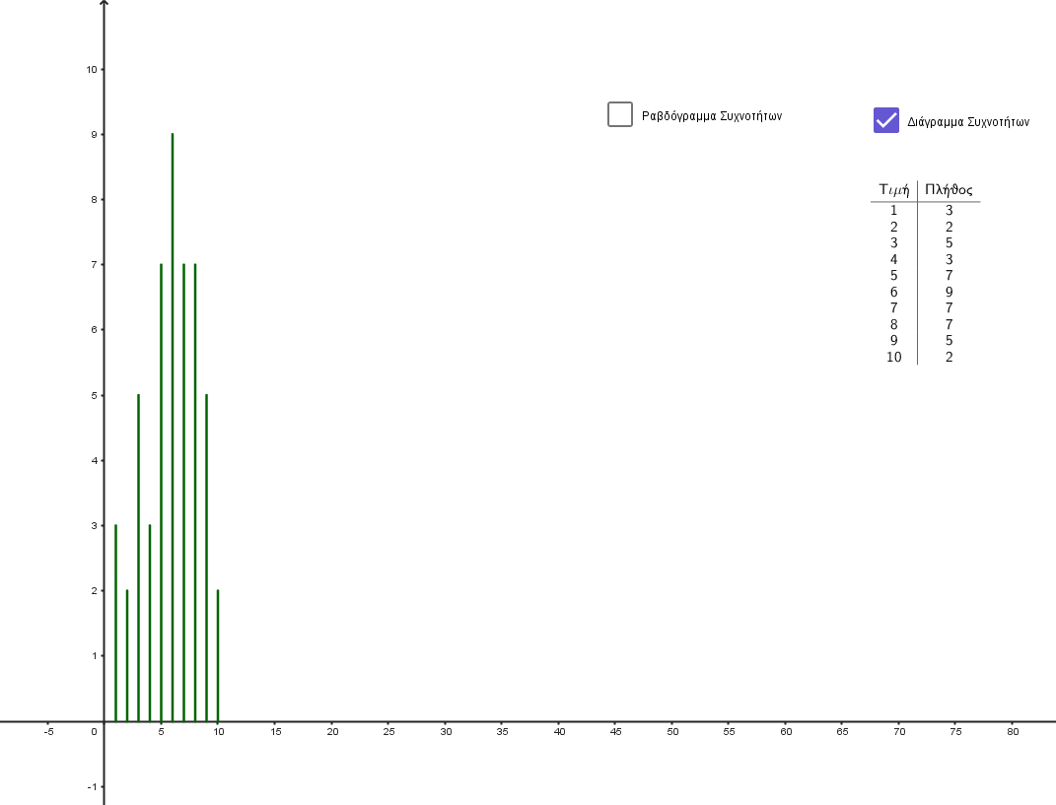
Βήμα 11^{ο} :
Στο παραπάνω παράθυρο τους ζητά να επιλέξουν Σημειόγραμμα (1^{ο} βελάκι του παραπάνω παραθύρου). Τότε εμφανίζονται οι συχνότητες εμφάνισης με κουκίδες.
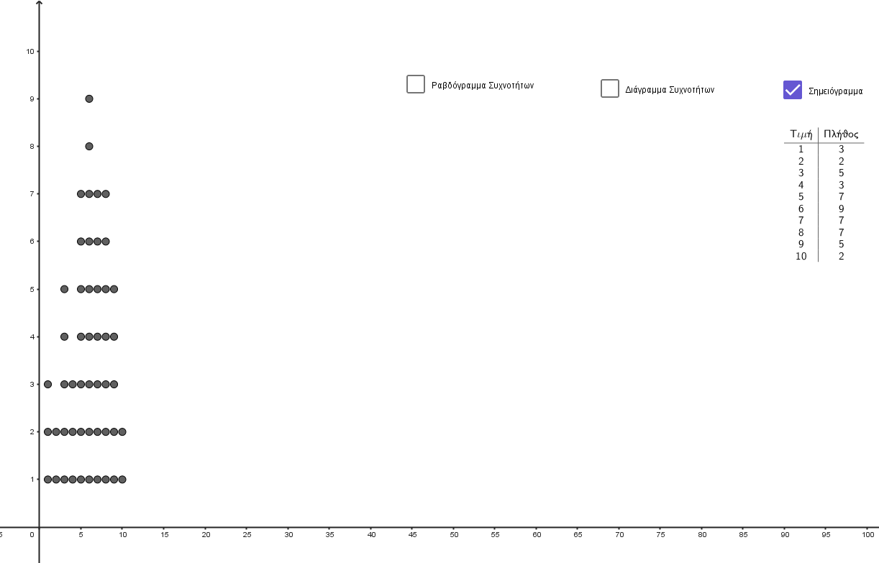
Ζητείται από τους μαθητές να ανοίξουν το αρχείο geogebra «Παρουσίαση Στατιστικών Δεδομένων.ggb» , για επιβεβαίωση ο διδάσκων τους ζητά να τσεκάρουν το κουτάκι Σημειόγραμμα.
Με τον ίδιο ακριβώς τρόπο αν οι μαθητές επιλέξουν Θηκόγραμμα (1^{ο} βελάκι του παραπάνω παραθύρου). Τότε εμφανίζεται το Θηκόγραμμα έτοιμο στο αρχείο του λογισμικού.
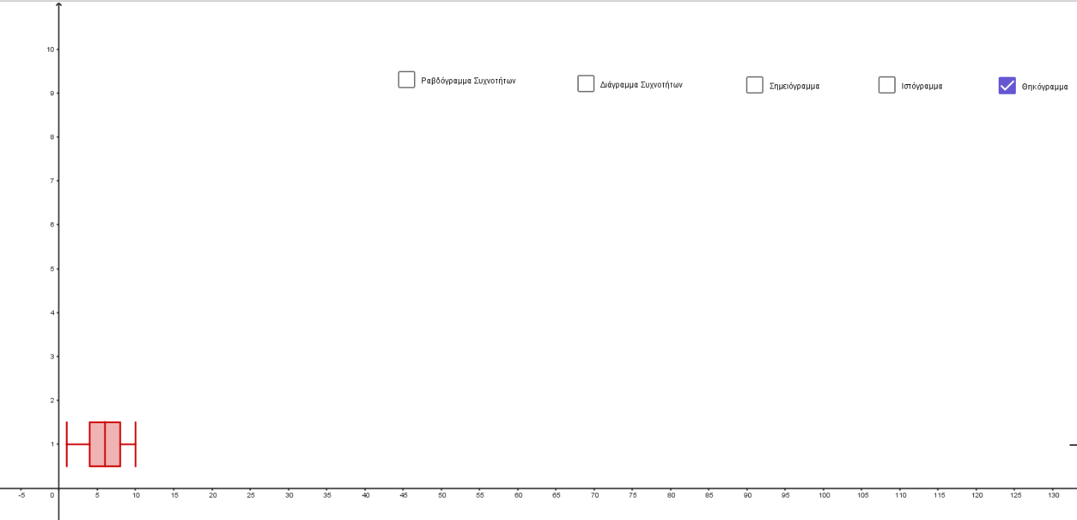
Ζητείται από τους μαθητές να ανοίξουν το αρχείο geogebra «Παρουσίαση Στατιστικών Δεδομένων.ggb» , για επιβεβαίωση ο διδάσκων τους ζητά να τσεκάρουν το κουτάκι Θηκόγραμμα.

Βήμα 12^{ο} :
Τέλος, οι μαθητές θα εμπλακούν στην κατασκευή του ιστογράμματος και μάλιστα εμφανίζοντας τις σχετικές συχνότητες και τις αθροιστικές σχετικές συχνότητες με τα αντίστοιχα σχεδιαγράμματά τους.
Πραγματικά, με τον ίδιο ακριβώς τρόπο αν οι μαθητές επιλέξουν Ιστόγραμμα (1^{ο} βελάκι του παραπάνω παραθύρου). Τότε εμφανίζεται το παρακάτω παράθυρο.
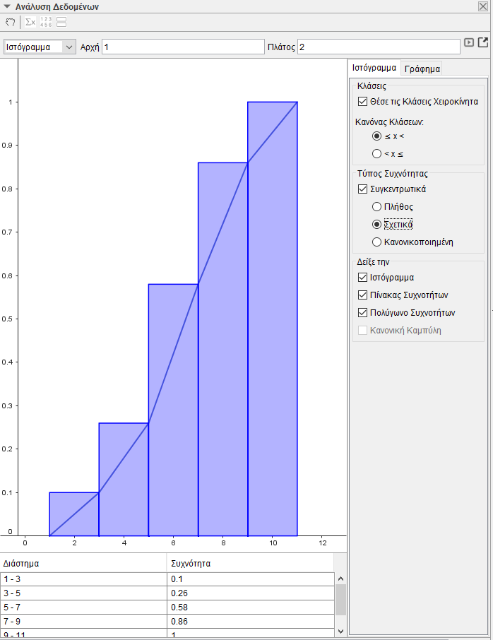
❶
❷
Τους ζητά να επιλέξουν το Ιστόγραμμα

❸
❹
Τους ζητά να επιλέξουν τις κλάσεις χειροκίνητα

Τους ζητά να επιλέξουν Συγκεντρωτικά και Σχετικά, ώστε να εμφανιστούν οι σχετικές συχνότητες

Τους ζητά να επιλέξουν Ιστόγραμμα, Πίνακας Συχνοτήτων και Πολύγωνο Συχνοτήτων ώστε να εμφανιστούν οι σχετικές συχνότητες και το γράφημα των Αθροιστικών Σχετικών Συχνοτήτων

❺
Τους ζητά να επιλέξουν Αντιγραφή στην Προβολή Γραφικών

Αναμένεται να εμφανιστεί το Ιστόγραμμα στο αρχείο του λογισμικού.
Ζητείται από τους μαθητές να ανοίξουν το αρχείο geogebra «Παρουσίαση Στατιστικών Δεδομένων.ggb» , για επιβεβαίωση ο διδάσκων τους ζητά να τσεκάρουν το κουτάκι Ιστόγραμμα.
Με αυτόν τον τρόπο οι μαθητές, με την βοήθεια του εκπαιδευτικού, ενεπλάκησαν στην κατασκευή του ιστογράμματος συχνοτήτων και αθροιστικών σχετικών συχνοτήτων.

Μετά την εφαρμογή των βημάτων, όπως τα παρουσιάζει ο διδάσκων, οι μαθητές αναμένεται να κατασκευάσουν το ιστόγραμμα συχνοτήτων και των αθροιστικών σχετικών συχνοτήτων.
Ζητείται από τους μαθητές να ανοίξουν το αρχείο geogebra «Παρουσίαση Στατιστικών Δεδομένων.ggb» , για επιβεβαίωση ο διδάσκων τους ζητά να τσεκάρουν το κουτάκι Ιστόγραμμα καθώς και από το μενού του geogebra να επιλέξουν Προβολή Γραφικά 2 για να επιβεβαιώσουν το ιστόγραμμα των αθροιστικών σχετικών συχνοτήτων.
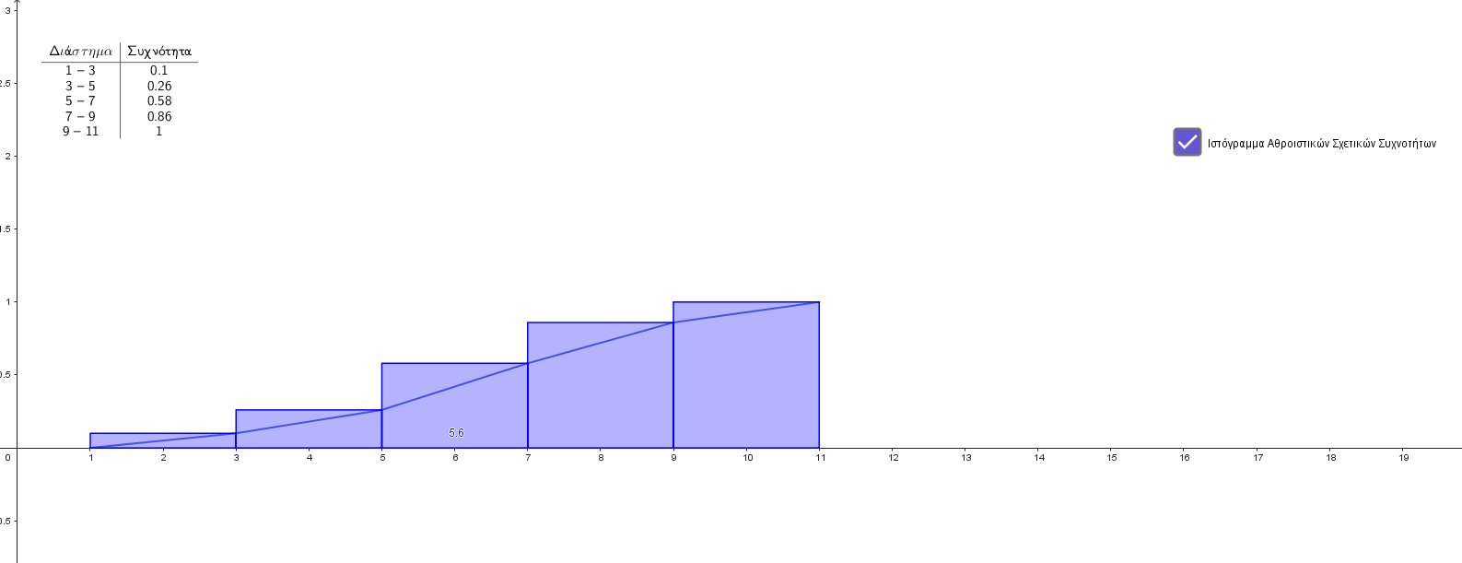
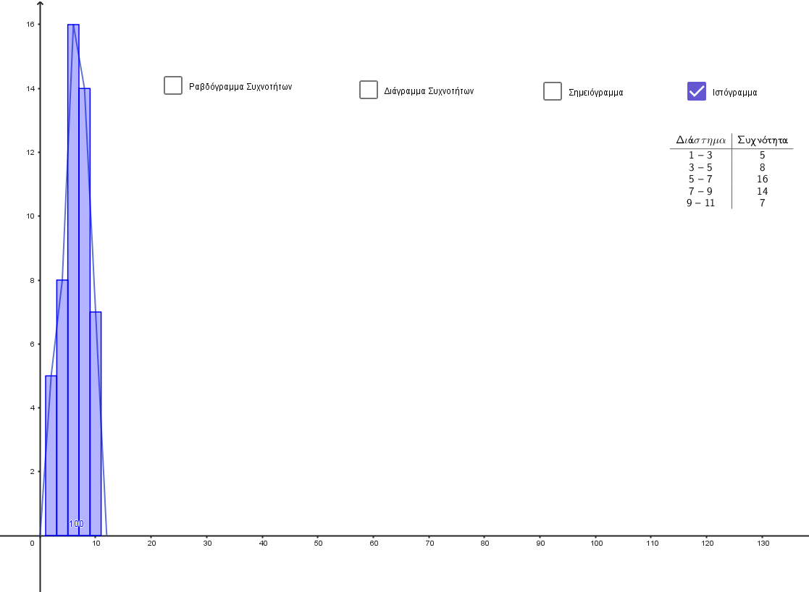

Βήμα 13^{ο} :
Ολοκληρώνοντας την παρουσίαση των γραφικών παραστάσεων, κρίνεται σκόπιμο ο εκπαιδευτικός να αναδείξει τις ποιοτικές μεταβλητές και πώς αυτές μπορούν να παρουσιαστούν σε διάγραμμα.
Αφόρμηση της παρουσίασης αυτής, είναι οι βουλευτικές εκλογές, ο εκπαιδευτικός συνδέει την παρουσίαση των δημοσκοπήσεων στην τηλεόραση, όπου τα τηλεοπτικά κανάλια παρουσιάζουν σε μορφή Ραβδογράμματος τα ποσοστά των κομμάτων.
Υπάρχουν όμως και τα κυκλικά διαγράμματα (πίτες), αναφέρει ο διδάσκων, που με διάφορα χρώματα δείχνουν τους κυκλικούς τομείς (κομμάτια πίτας) που λαμβάνει το κάθε κόμμα στις δημοσκοπήσεις.
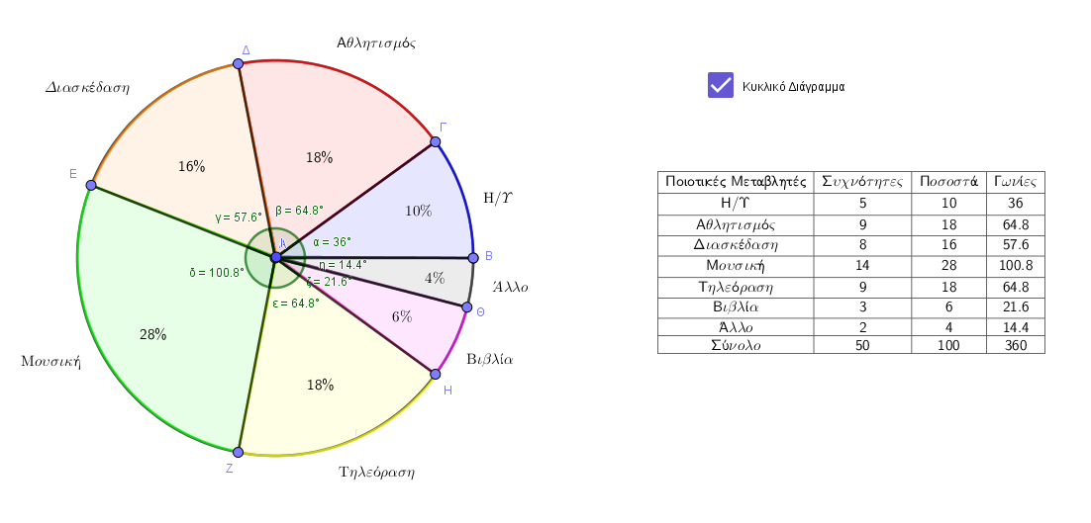
Ζητά από τους μαθητές να ανοίξουν το αρχείο «Κυκλικό διάγραμμα.ggb» και να κάνουν κλικ στο αντίστοιχο κουτάκι.
Ο εκπαιδευτικός ζητά από τους μαθητές να ανακαλέσουν στην μνήμη τους τον τρόπο με τον οποίο υπολόγισαν την 2^{η} διδακτική ώρα τις σχετικές συχνότητες.
Ζητά να πολλαπλασιάσουν τις σχετικές συχνότητες με το 100 ώστε να υπολογίσουν τα ποσοστά των σχετικών συχνοτήτων.
Επίσης ζητά να πολλαπλασιάσουν τις σχετικές συχνότητες με το 360° ώστε να υπολογίσουν τις επίκεντρες γωνίες στο κυκλικό διάγραμμα.
Τα ποσοστά κάθε ποιοτικής μεταβλητής και οι επίκεντρες γωνίες παρουσιάζονται στο κυκλικό διάγραμμα, επίσης κάθε κυκλικός τομέας χαρακτηρίζει μία ποιοτική μεταβλητή η οποία δηλώνεται με ετικέτα η ονομασία της.

